**Para configurar o Gateway FXS HT 502 siga estes poucos passos:**

**Acesse o HT 502**

O Grandstream HT 502 é um Adaptador de Telefonia Analógica (ATA), que funciona como gateway e integra as redes telefônicas baseadas em IP ou tecnologia digital às redes analógicas convencionais. Em muitos casos, é preciso manter parte da estrutura existente, utilizando os aparelhos telefônicos analógicos, reduzindo os custos na implantação dos projetos de telefonia IP.

Ainda não tem um gateway FXS para o seu projeto? Então acesse nossa loja e veja os melhores equipamentos de telefonia IP disponíveis - [aqui](https://www.lojamundi.com.br/gateway-voip-asterisk)

Nós temos as melhores soluções em hardware para telefonia do mercado.

Os cenários híbridos (Analógico + IP) têm se apresentado como facilitadores e de certa maneira um ponto determinante na adoção de serviços telefônicos baseados em protocolo de rede SIP / IAX e outros.

Assim é possível migrar sua tecnologia de maneira controlada preservando, por um determinado período, o investimento realizado anteriormente, absorvendo parte do parque tecnológico da empresa.

Por isso a importância dos adaptadores telefônicos analógicos para telefonia IP.

Ainda não tem um gateway FXS da Grandstream?

Conheça toda nossa linha de ATA’s fxs acesse nossa loja

**Telefonia IP (Digital)→ Telefonia Analógica**

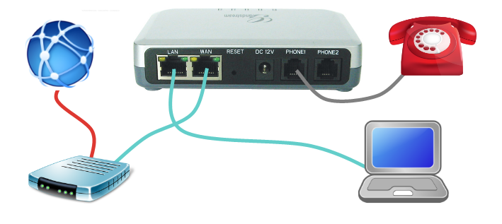

O Grandstream HT 502 tem 02 portas **FXS** que “geram” os tons das linhas analógicas utilizados na telefonia convencional para trafegar a voz de um ponto a outro.

Esse gateway vem com o endereço IP de fábrica **192.168.2.1**.

Então conecte o seu computador à porta **LAN** do equipamento, um endereço IP será atribuído a sua placa de rede.

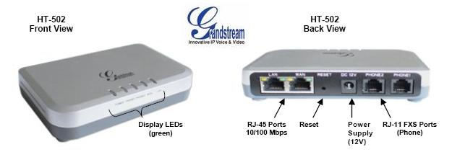

Abra o navegador internet de sua preferência e digite o endereço do HT 502 na URL.

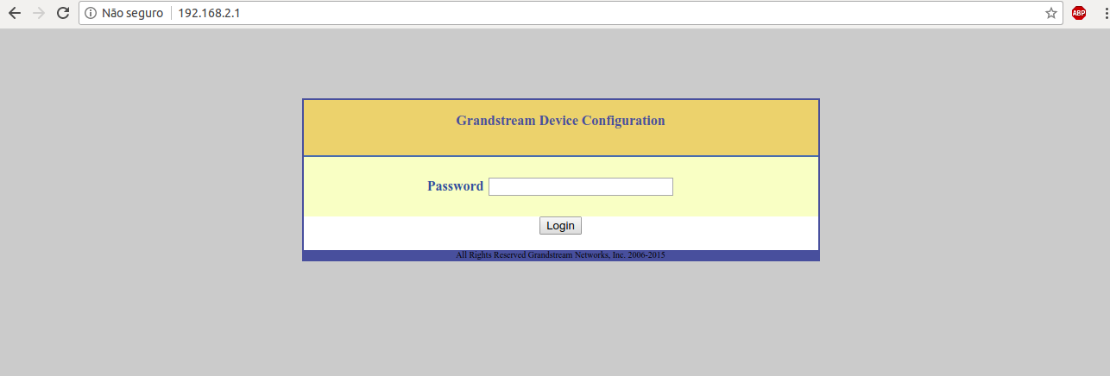

**Password:** admin

Vamos alterar o endereço IP da Porta **WAN**

Acesse → **BASIC SETTINGS**

**Telnet Server:** marque como Yes

Em **IP Address** marque a opção **statically configured as:**

Informe o endereço IP estático escolhido - segue exemplo:

**IP Address:** 172.17.0.149

**Subnet Mask:** 255.255.255.192

**Default Router:** 172.17.0.129

**DNS Server 1:** Caso seja necessário

**DNS Server 2:** Caso seja necessário

Também selecione o **Time Zone** para o Brasil: GMT-03:00(Brazil,Sao Paulo)

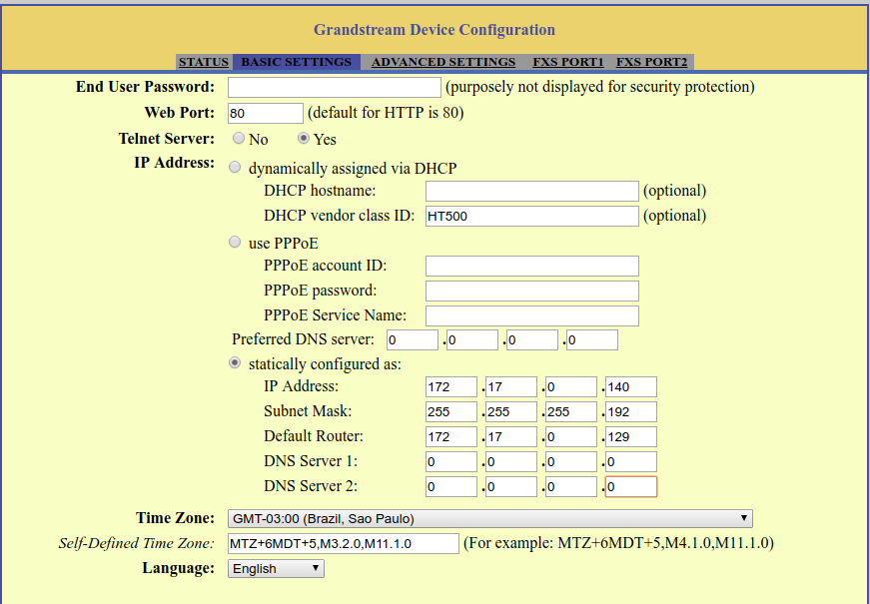

Mas para que você possa acessar o equipamento em sua rede por meio da Porta WAN é preciso marcar as opções de acesso:

Reply to ICMP on WAN port: **Yes** (Unit will not respond to PING from WAN side if set to No)

WAN side HTTP/Telnet access: **Yes** (WAN side access will be rejected if set to No)



Aplique as configurações e reboot o gateway

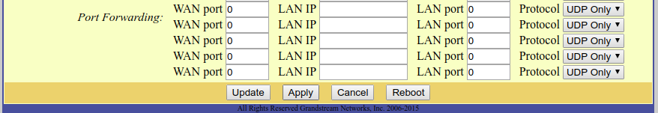

Após o reboot conecte o HT 502 à sua rede por meio da porta **WAN**.

Digite o novo endereço IP em seu navegador e acesse novamente o gateway fxs.

Informe o **Servidor NTP** para que o gateway busque as atualizações de data e hora.

Acesse → **ADVANCED SETTINGS**

**Vamos autenticar as contas SIP (ramal/extensão):**

Acesse → **FXS PORT1**

**Account Active:** marque Yes

**Primary SIP Server:** digite o nome ou endereço do seu Servidor SIP

**SIP User ID:** 2000 → SIP escolhida

**Authenticate ID:** 2000 → Autenticação referente ao ramal

**Authenticate Password: \*\*\*\*** → Senha referente a autenticação

**Name:** Atendimento → Nome do usuário no gateway

**SIP Registration:** marque como Yes

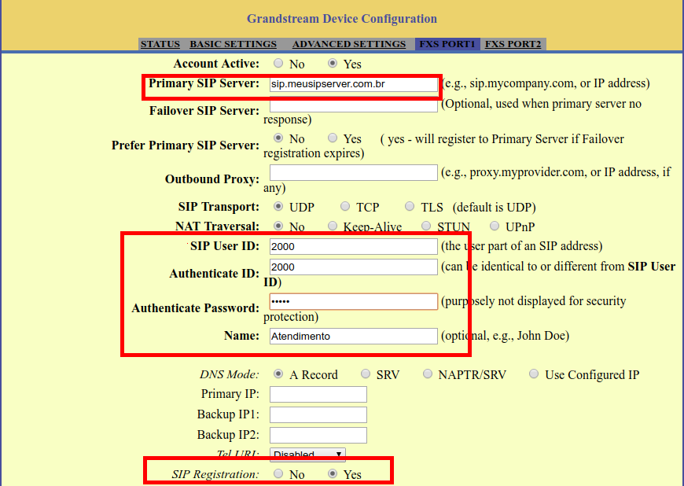

Defina a ordem dos codecs utilizados de acordo com sua plataforma de telefonia. Aqui vamos manter as configurações de fábrica.



Para que seja possível identificar o número que estiver realizando a chamada para linha configurada no HT 502 (BINA) selecione o Caller ID Scheme de acordo com o fornecido por sua operadora.

Nesse caso estamos utilizando o **Caller ID Scheme**: ETSI-DTMF prior to ringing with DTAS



Aplique as configurações → **Apply**

Confirme o registro em **STATUS**

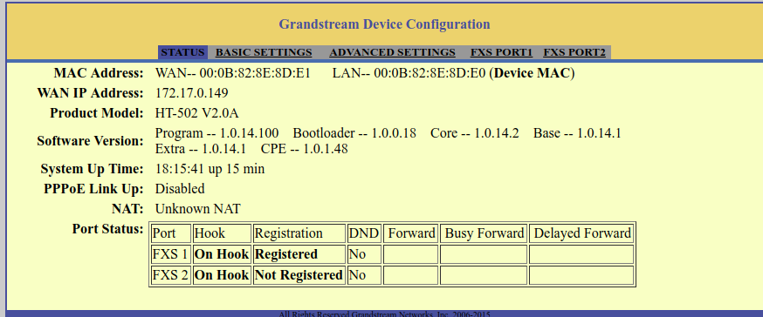

Agora já é possível realizar e receber chamadas em seu HT 502.

Caso precise configurar a segunda linha, acesse → **FXS PORT2** e faça o mesmo procedimento da linha 1.

Para alterar a senha de acesso Web acesse → **ADVANCED SETTINGS**

Digite a nova senha e aplique a configuração.

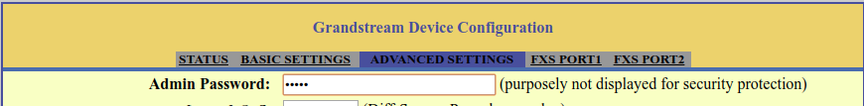

Tudo pronto para receber e realizar ligações.

Até o próximo tutorial.